OA系统修改建议

1. 快捷菜单下首项“快捷菜单”名称改为快捷菜单设置。

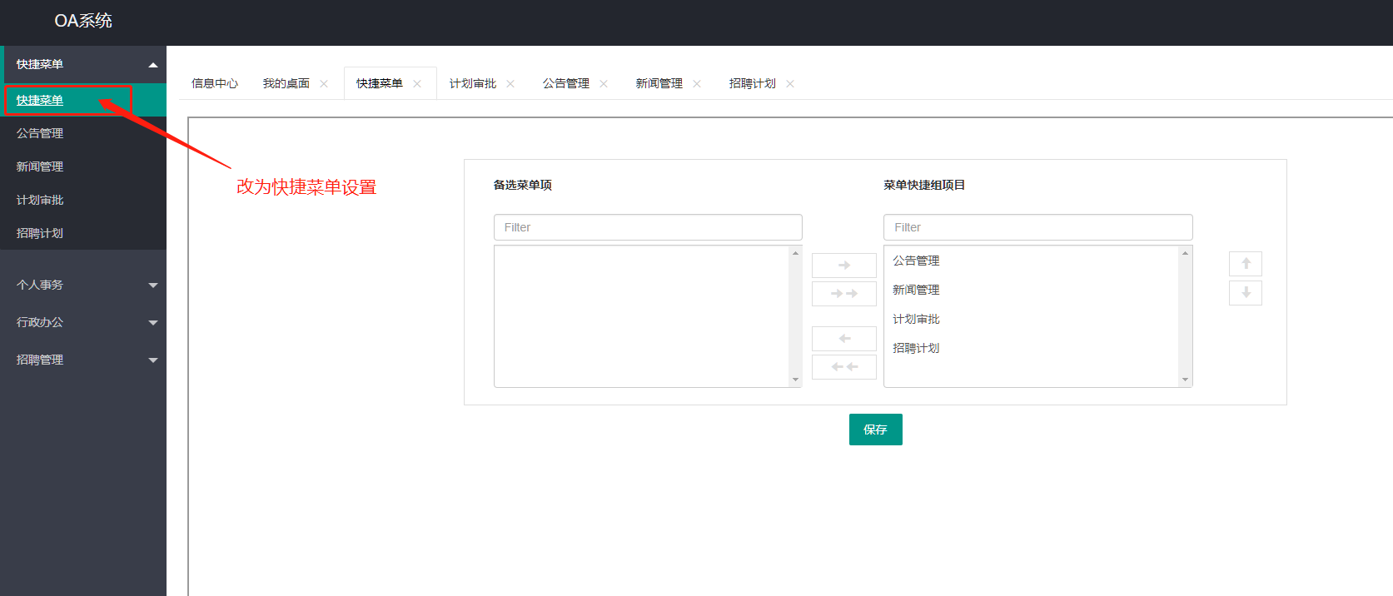

1. 快捷菜单中：备选菜单项、菜单快捷组项目搜索框，默认灰色字Filter改为：搜索

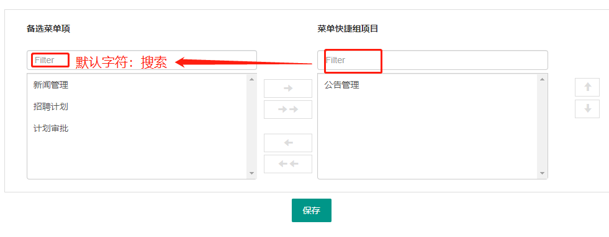

1. 公告管理，三级功能列表显示：新建公告

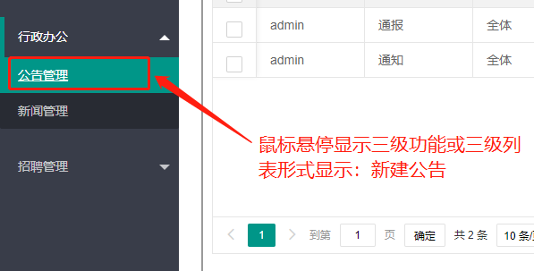

1. 公告管理增加：输入发布者，按照发布者名称进行检索

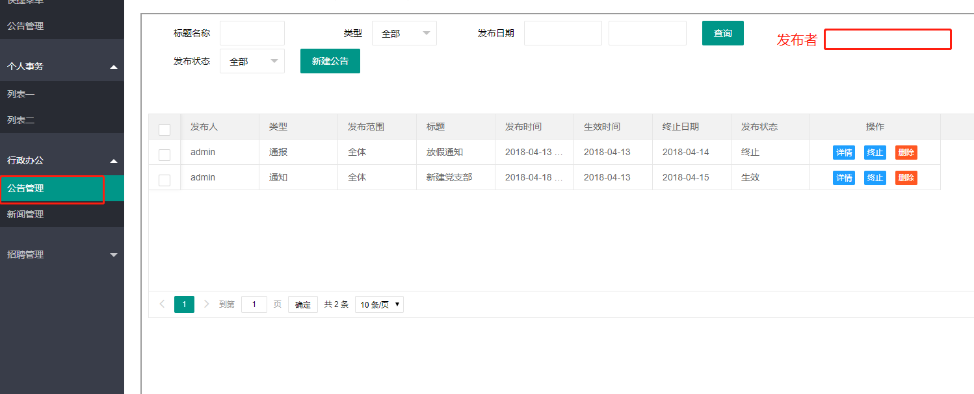

1. 公告管理-新建公告，增加附件上传。
2. 新闻管理-新建新闻，增加附件上传。
3. 招聘管理-招聘计划，增加三级功能列表：我的计划（根据当前用户创建进行筛选）、新建计划
4. 招聘管理-计划审批，增加三级功能列表：我的招聘（根据当前用户创建进行筛选）、新建招聘